МБУ ДО «Кяхтинский центр дополнительного образования».

Кизерова Надежда Александровна,

педагог дополнительного образования,

1 кв. категория.

Мастер – класс

«Наливная живопись»
Наливная живопись или Флюид Арт – это техника рисования жидким акрилом, с английского переводится как жидкое искусство.
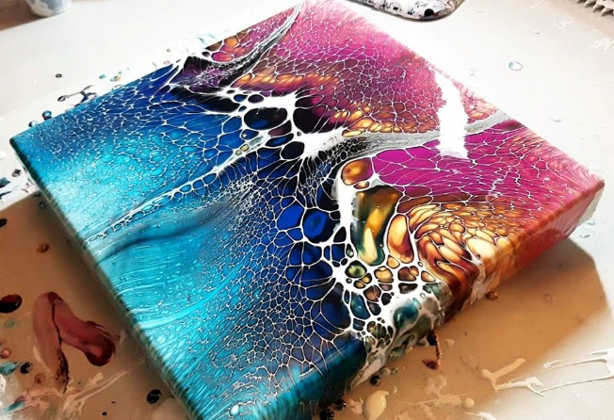
Несмотря на то, что популярность жидкого искусства выросла совсем недавно, сама техника существует еще с 1930-х годов. Так, мексиканский художник по имени Давид Альфаро Сикейрос неожиданно обнаружил необычные эффекты при взаимодействии текучих красок друг с другом, назвав полученный результат «случайной живописью».
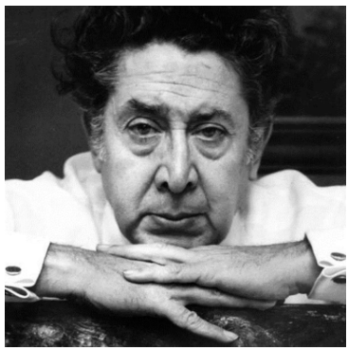
Д.А. Сикейрос
Сегодня, эта техника привлекает людей своей непохожестью ни на какой другой вид живописи, своей глубиной и уникальностью.

МАСТЕР - КЛАСС
Цель - знакомство с техникой наливной живописи, создание собственной картины.

1. Подготовка рабочего места
Поскольку техника предполагает нанесение красок на горизонтальную поверхность, удобно использовать стол.
Так как жидкий акрил будет стекать по бокам холста (заготовки для росписи), рекомендуется подготовить следующее:
- накрыть стол пленкой (либо бумагой и пр.)
- надеть одноразовые перчатки
- подготовить подставку для того, чтобы холст или заготовка не прилипала к поверхности стола.

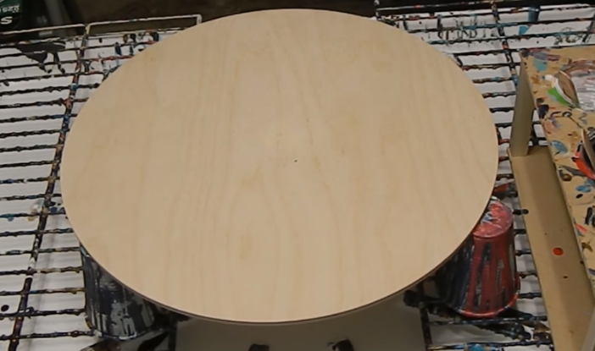

!!! Холст можно установить на стаканчики или контейнер с решеткой.

2. Подготовка холста.
Вы можете использовать практически любую поверхность, предварительно загрунтовав ее акриловым грунтом. Грунт обеспечит оптимальную адгезию акрила и не позволит ему впитаться в поверхность основы, тем самым уменьшив расход краски.
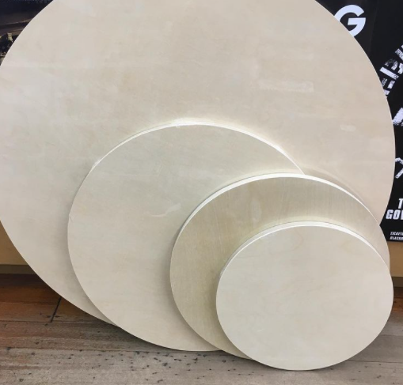

3 Подготовка красок.
Перед началом работы необходимо подготовить краски, сделать замес:
- В пластиковые стаканчики налить часть клея ПВА
- в каждый стаканчик с клеем вмешать акриловую краску своего цвета. Краску добавляем «на глаз», для получения необходимой насыщенности цвета (больше краски – более насыщенный цвет)
- Каждый цвет хорошо вымешиваем в своем стаканчике шпателем или палочкой.
!!! Краска должна быть текучая как «жидкий мед», чтобы добиться такой консистенции нужно добавить немного воды. Чтобы найти идеальное соотношение, необходима практика. Но помните, что вода не должна составлять более 30% от общего объема, чтобы не испортить свойства краски.
- После того, как сделали замес красок, в стаканчик с краской добавьте по 2 капли силиконового масла.
!!!! Силикон позволяет создавать характерные округлые ячейки, клетки, которые являются отличительной особенностью техники Флюид Арт.
- Размешайте смесь деревянным шпателем, помня о том, что чем дольше вы перемешиваете, тем мельче по размеру будут ваши ячейки. Поэтому подумайте заранее, какие цвета будут иметь мелкие ячейки, какие крупные, а какие вы хотите оставить без ячеек.

4. Рисование в традиционной технике заливки.
Картина «Пляж»
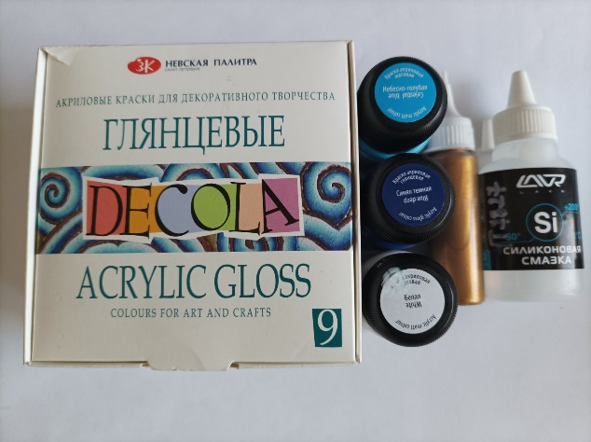

Материалы и Инструменты:
- акриловые краски (золотой, белый, голубой, синий)
- разбавитель – клей ПВА
- пластиковые стаканчики для каждого цвета (либо бумажные стаканчики, стаканчики для йогурта и пр.)
- деревянные шпатели или палочки (для каждого цвета своя палочка).
- силиконовое масло
- вода
- одноразовые салфетки, либо бумажные полотенца для удаления краски или очистки.
Создание картины:
- Разместите заготовку горизонтально на подставке, например, на стаканчике, чтобы она не прилипла к рабочей поверхности.
!!! Очень важно, чтобы поверхность лежала максимально ровно, иначе жидкий акрил будет скатываться в сторону наклону и испортит картину.
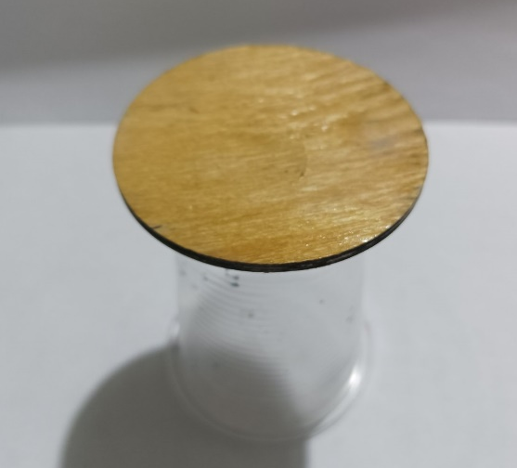
- После того, как сделали замес красок, в стаканчик с белой, синей и фиолетовой краской добавьте по 2 капли силиконового масла.
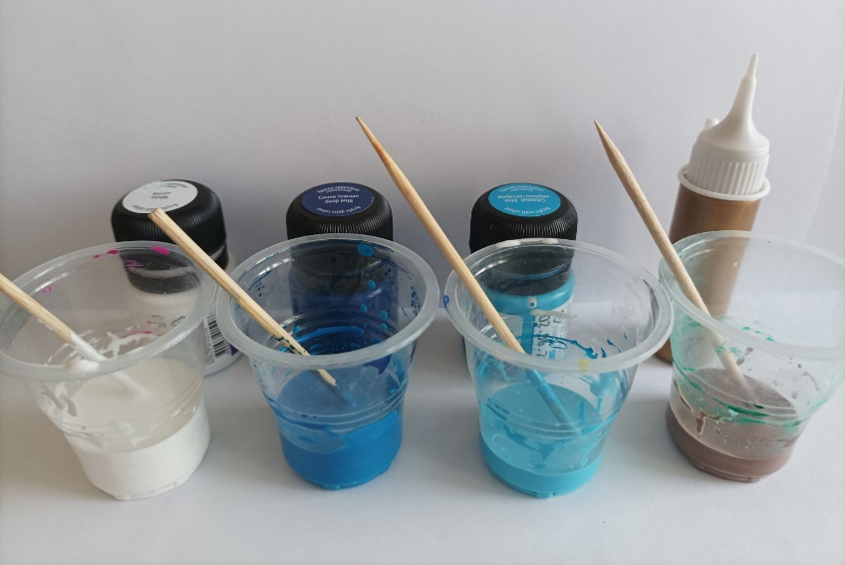
- В произвольном порядке на заготовку наливаем цвета полосками от золотого к синему.
!!! Можно предварительно наметить рисунок, который хотите получить.
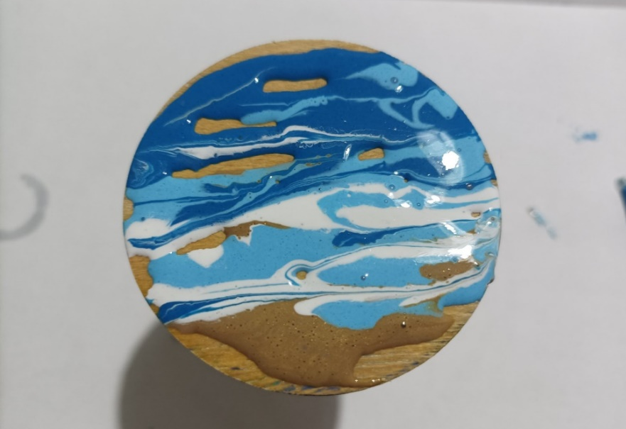
- Поворачиваем холст в произвольном порядке, чтобы получить желаемое изображение

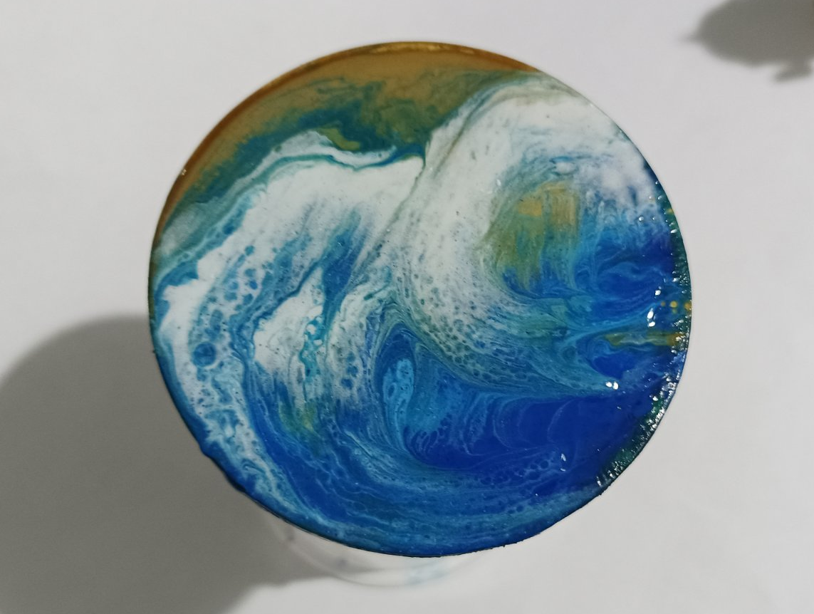

5. Сушка картины.
В среднем, роспись высыхает за 24 часа и набирает полную прочность от 7 до 14 дней. Во время сушки картина должна находиться в непыльном помещении и не подвергаться значительным перепадам температуры. Также следует убедиться, что во время высыхания картина располагается на ровной поверхности.

6. Покрытие.
Чтобы придать картине долговечность, защитить от пыли, повреждений и выцветания, можно покрыть ее акриловым лаком, либо эпоксидной смолой.
Наносить финишное покрытие можно через несколько дней – все зависит от того, когда ваша работа полностью высохнет.

